**爱空间-资讯频道PC资讯攻略首页优化方案**

**ikongjian.com**

**2016**年**11**月**28**日

CONFIDENTIAL / ©Netconcepts LTD / November 28, 2016

**China**

北京市朝阳区三丰北里1号楼

悠唐国际写字楼A座1301-1306

邮编：100020

Phone: +86（010）85615592

**www.netconcepts.cn**

# 概述

本方案旨在为爱空间资讯频道进行新建，对其资讯攻略首页进行优化，使其对搜索引擎更有利于抓取，提升页面关键词的相关排名，从而提升网站的流量；

# URL规则

**规则：**http://zx.ikongjian.com/gl/

# TDK规则

**T**：装修知识_家居装修知识_家装知识_家居建材装知识-爱空间

**K：**装修知识,家居装修知识,家装知识,家居建材装知识

**D：**爱空间学装修频道为您提供装装修知识、家居装修知识、家装知识、家居建材装知识等信息，涵盖装修、家具、家居、建材、软装、设计等知识供用户参考，装修首选爱空间装修平台！

# 面包屑导航

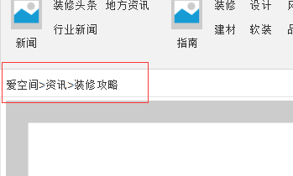

图示-为面包屑模块

**优化规则：**

* 爱空间**>**资讯>装修攻略
* 面包屑导航的最后一层不添加任何链接；
* 以绝对静态化链接至对应页面；
* 爱空间http://zx.ikongjian.com/
* 资讯http://zx.ikongjian.com/

# banner模块



图示-为Banner模块

**优化规则：**

* 模块调取“学装修”频道下，后台最新手动推荐的四级分类名称图文信息，调用数量最多调取6条图文信息展示；
* 模块“图片”“四级分类名称”添加链接；

**链接规则：**以绝对静态化的URL链接至对应的四级分类页面；

**实现方式：**此模块采用DIV+CSS方式实现，即代码中可见；

# 攻略分类模块

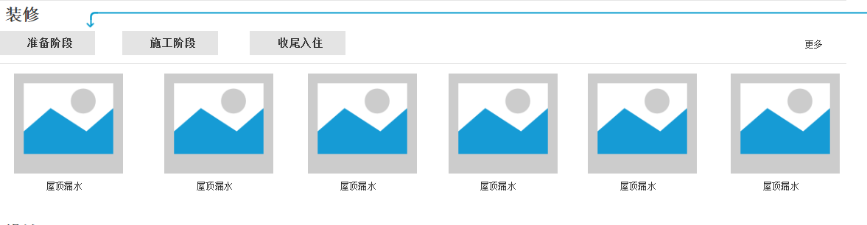

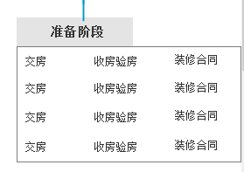

图示-为攻略分类模块

**优化规则：**

* 分别调取学装修频道下一级分类名称模块，具体包括“装修”“设计”“风水”“建材”“软装”共计6个一级分类名称；

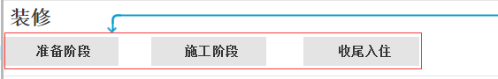

* 分别调取一级分类频道下所有的二级分类名称进行展示；



* 分别调取二级分类频道下所有的三级分类名称进行展示；



* 分别调取三级分类频道下最新发布的6个四级分类图文名称进行展示；
* 模块“图片”“分类名称”添加链接，指向对应的页面；

**链接规则：**以绝对静态化的URL链接至对应的四级分类页面；

**实现方式：**此模块采用DIV+CSS方式实现，即代码中可见；

# 最新装修攻略模块

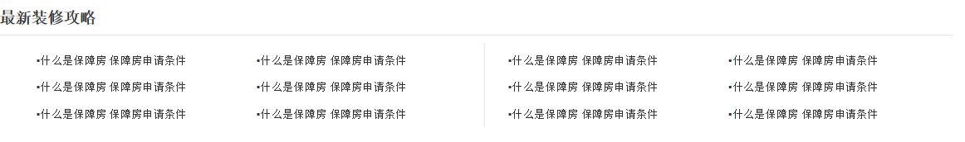

图示-为最新装修攻略模块

**优化规则：**调取学装修频道下最新发布的12篇文章页进行展现；

**链接规则：**以绝对静态化的URL链接至对应的文章页面；

**实现方式：**此模块采用DIV+CSS方式实现，即代码中可见；

# 热门修问答模块

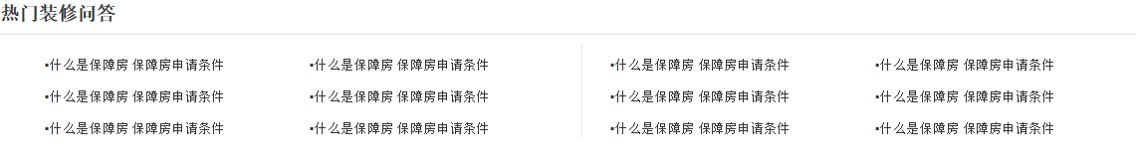

图示-为热门装修问答模块

**优化规则：**调取问答频道下，按问答阅读数由高到低进行排序，共计调取12条；

**链接规则：**以绝对静态化的URL链接至对应的问答页面；

**实现方式：**此模块采用DIV+CSS方式实现，即代码中可见；

**备注：目前问答频道还没有上线，先将模块隐藏，待上线后再开放入口；**

# 热门装修专题

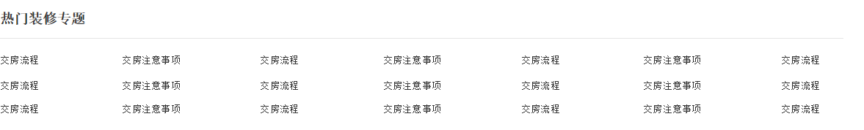

图示-为热门装修专题模块

**优化规则：**调取专题频道下，按专题名称阅读数由高到低进行排序，共计调取21条；

**链接规则：**以绝对静态化的URL链接至对应的专题页面；

**实现方式：**此模块采用DIV+CSS方式实现，即代码中可见；

**备注：此模块还未上线，先对其进行隐藏，待上线后开放入口；**

# 热点推荐&友情链接模块

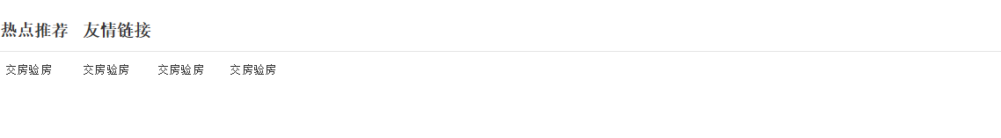

图示-为热点推荐&友情链接模块

**优化规则：**

* 模块以“热点推荐”和“友情链接“2个模块组成；
* 该模块2个分类使用DIV+CSS撰写源代码实现鼠标点击切换方式展现；
* “热点推荐“模块，调取指南频道下，最新添加的20条四级分类名称进行展示（备注：当问答频道和专题频道上线后，调用规则修改为调取按阅读数由高到低排序，调取20条四级分类名称进行展示）；
* “友情链接“模块，开发友情链接功能；
* 关键词以绝对静态化的URL链接至对应的页面；

**链接规则：**以绝对静态化的URL链接至对应的页面；

**实现方式：**此模块采用DIV+CSS方式实现，即代码中可见；

# 站内链接规范

**优化规则**：站内链接均规范为优化后的新URL，且避免在URL中带有“？、ref”等追踪标记，但允许出现“#”；站内链接建议全部使用绝对地址建设内链；

# 页面代码优化

网站页面代码及附加元素优化目的在于提高网站加载速度，并最终提升用户体验和蜘蛛抓 取效率（系统性的实施代码优化还将有利于节省服务器空间资源及带宽资源）

* JS 及 CSS 文件合并：将功能相似的 JS 或 CSS 文件进行合并，减少 HTTP 请求次数；
* JS 及 CSS 文件外调：将写在前端页面的大段 JS 及 CSS 代码放入文件中，采用外部文件进行调用；
* 将 JS 及 CSS 文件放至网页底部加载；
* 不要出现冗余的空白字符；
* 不要出现重复的注释文字；

具体处理建议可以使用 zhanzhang.baidu.com 页面优化建议工具